**中国家用电器协会团体标准《自动卷发器》编制说明**

1. **目的意义**

随着技术的进步，美发产品不断地迭代更新，新兴的自动卷发器产品(如：电热自动卷发器、风热自动卷发器和充电自动卷发器)凭借其在安全性、实用性、便捷性和智能性上的优势得到了诸多消费者的喜爱，开始成为现代家庭不可或缺的美发工具。

为了更好地推动行业不断发展，提高行业的正向竞争力，标准起草组本着简单、实用、高效的原则，以标准的统一性、规范性和可操作性作为本次标准的主要编写方向，经过反复试验和论证，制定更实用的技术规范。本标准除保留行业通用的重点试验项目外，同时新增了绕发力度、塑型过程、绕发堵转保护、绕发圈数等具有自动卷发器专属性能的试验项目，尤其是涉及卷发效果相关的绕发叠层、塑型过程等核心试验项目作重点介绍。还新增了充电式和风热式自动卷发器创新品类所特有试验项目，比如：充电性能、低电量提醒、待机电流等，统一规范了行业产品的总体性能要求。在充电类产品制造领域中，有些问题是长期困扰行业的重点技术难题，比如：充电式产品的低功耗待机电流问题，消费者购买产品后，反馈最多的是产品使用一段时间后充不进电，本标准均给予了考虑。

**二、工作简况**

**1、任务来源**

为了推动自动卷发器行业健康发展，提升产品质量，2024年2月1日中国家用电器协会美健（个护）电器专业委员会和宁波泰利电器有限公司向中国家用电器协会标准委员会提出了《自动卷发器》标准（以下简称“标准”）立项建议书，经专家审查通过，于2024年2月4日正式对外公开征求立项计划意见，经公示、审议通过，2024年3月4日由中国家用电器协会下发：关于发布2024年度第二批协会标准制修订计划的通知（中电协标字〔2024〕7号），项目编号JH-2024-005,项目名称：《自动卷发器》。

立项后，中国家用电器协会美健（个护）电器专业委员会和宁波泰利有限公司，组织专业人员认真梳理了与自动卷发器标准有关的行业调查报告、企业反馈意见、技术规范文件等资料，并于2024年3月底正式成立标准起草工作组，共29家企业和单位，包括**主要品牌或生产企业（合计市场占有率达90%以上）、权威检测机构和主流渠道商平台**，工作组其他成员具体为：上海飞科电器股份有限公司、广东罗曼智能科技股份有限公司、广东新宝电器股份有限公司、上海奔腾电工有限公司、松下万宝美健生活电器（广州）有限公司、月立集团有限公司、追觅科技（苏州）有限公司、深圳市中驱电机有限公司、北京京东世纪贸易有限公司、威凯检测技术有限公司、上海市质量监督检验技术研究院、安第创新科技(深圳)有限公司、飞利浦（中国）投资有限公司、佛山市艾诗摩尔网络科技有限公司、广东华能达电器有限公司、广东美西科技有限公司、广东永日科技有限公司、广东云尚美科技有限公司、杭州乐秀电子科技有限公司、上海雷瓦电器有限公司、深圳术叶创新科技有限公司、深圳力工智能有限公司、深圳市小蔷科技有限公司、苏州一起更好科技有限公司、温州市拉博电器有限公司、珠海大拇指创新科技有限公司、福建闽航电子有限公司。

**2、主要工作过程**

**标准预研。**中国家用电器协会美健（个护）电器专业委员会和宁波泰利电器有限公司，对自动卷发器国内外相关的政策法规、标准进行分析研究，发现现有标准对自动卷发器的性能评估不健全，而这些性能的表现会对很多自动卷发器产品带来影响。所以，鉴于自动卷发器产品性能标准不健全的现状，有必要发布一份关于自动卷发器的性能标准来规范和指导自动卷发器市场的健康发展。

**标准立项。**基于前期预研结果，2024年2月，中国家用电器协会美健（个护）电器专业委员会和宁波泰利电器有限公司正式启动了标准制定工作，并向中国家用电器协会标准委员会提交立项申请书，2024年3月通过中国家用电器协会标准委员会专家组评估并在公开征求意见后正式立项。

**标准起草和研讨**。2024年4月25日，标准工作组在浙江余姚召开标准工作组成立暨第一次讨论会议，对标准草案主要内容进行了讨论。并对标准的相关数据测试工作进行了分工安排。2024年6月初，标准工作组各成员单位完成相关意见的内容修改和试验数据测试。2024年9月9日，标准工作组以线上方式召开标准第二次讨论会，对《自动卷发器》的修改稿全文逐条进行了讨论，并对会议上的待定事项进行了测试验证，经再次整理并于2024年9月中旬形成征求意见稿。

征求意见阶段。定于2024年9月24日在中国家用电器协会官网进行公示征求意见。

**送审阶段。**拟定于2024年11月由中国家用电器协会组织专家评审。

**报批阶段。**审定通过后将进行报批。

**3、主要参加单位**

中国家用电器协会、宁波泰利电器有限公司、上海飞科电器股份有限公司、广东罗曼智能科技股份有限公司、广东新宝电器股份有限公司、上海奔腾电工有限公司、松下万宝美健生活电器（广州）有限公司、月立集团有限公司、追觅科技（苏州）有限公司、深圳市中驱电机有限公司、北京京东世纪贸易有限公司、威凯检测技术有限公司、上海市质量监督检验技术研究院、安第创新科技(深圳)有限公司、飞利浦（中国）投资有限公司、佛山市艾诗摩尔网络科技有限公司、广东华能达电器有限公司、广东美西科技有限公司、广东永日科技有限公司、广东云尚美科技有限公司、杭州乐秀电子科技有限公司、上海雷瓦电器有限公司、深圳术叶创新科技有限公司、深圳力工智能有限公司、深圳市小蔷科技有限公司、苏州一起更好科技有限公司、温州市拉博电器有限公司、珠海大拇指创新科技有限公司、福建闽航电子有限公司。。

**三、编制原则、主要技术内容及试验方法**

**（一）编制原则**

**1.协调性原则**

应与国家相关政策法规保持一致；同时，既考虑了当前自动卷发器产品现有问题，又考虑了未来自动卷发器行业发展过程中的性能指标。贯彻执行我国标准化工作精神，在验证试验的基础上，尽可能采用国际先进标准、参照相关国家标准、行业标准、团体标准，确定技术指标及试验方法，综合行业主流生产制造企业的产品参数和试验数据，保持标准的科学性、指导性、先进性和合理性，促进技术进步、提高产品质量、促进经济发展。

**2.合理性原则**

本标准起草单位涵盖了目前自动卷发器行业中主要企业，在中国家用电器协会美健（个护）电器专业委员会和宁波泰利电器有限公司的组织下，致力于制订更高的要求，合理地引导行业提升产品的质量，推动行业的发展，最终经过激烈的讨论和反复验证最终完成了标准的起草工作。

**3.实用性和前瞻性原则**

本标准的编制主要参考了GB/T 4706.1《家用和类似用途电器安全 第1部分：通用要求》、GB 4706.15《家用和类似用途电器的安全 皮肤及毛发护理器具的特殊要求》、GB 17625.1《电磁兼容 限值 谐波电流发射限值(设备每相输入电流≤16A)》、GB/T 4343.1《家用电器、电动工具和类似器具的电磁兼容要求 第一部分 发射》、QB/T 1876《家用和类似用途的毛发护理器具》等标准，结合了中国自动卷发器产品的发展现状，对消费者使用过程中经常出现以及可能出现的相关问题进行了深入分析，首次对自动卷发器进行了定义，首次对塑型过程、绕发叠层、堵转保护功能、绕发力度、绕发圈数、待机电流进行规范，对不同发热方式的自动卷发器指标提出了差异化要求，并从整体的角度对温度均匀性进行了考核，制定了既能满足现有情形，又推动行业未来发展的新要求，从而促进自动卷发器行业健康快速的发展。

**（二）主要技术内容及验证说明**

1.范围

本标准规定了自动卷发器的术语和定义、产品分类、技术要求、试验方法、检验规则、标志与说明、包装、运输和贮存。

本标准适用于额定电压不超过250V的家用和类似用途的自动卷发器具。本标准不适用于儿童及特殊用途的器具。

3.术语和定义

本标准对自动卷发器相关的术语进行了定义。包含自动卷发器所涉及的标称温度、自我保持材料发热体、非自我保持材料发热体、电子控制式、绕发、吸发、缠发等。

1. 产品分类

4.1 按发热体类别分类

以市场上现有的自动卷发器分为：自我保护材料发热体和非自我保护材料发热体。

4.2 按发热方式分类

以市场上现有的自动卷发器分为：电热自动卷发器和风热自动卷发器。

4.3 按供电方式分类

以市场上现有的自动卷发器分为：插电式自动卷发器和充电式自动卷发器。

4.4 按绕发方式分类

以市场上现有的自动卷发器分为：机械结构旋转和气流旋转。

5.技术要求

5.1.使用环境

此部分对产品的使用环境场景及环境温度要求进行规范。

5.2 安全和电磁兼容要求

此部分对产品的安全结构、电磁兼容等技术要求进行规范。

5.3外观

此部分对产品的器具外表面、金属部件的电镀层、陶瓷油涂层等技术要求进行规范。

5.4电源线长度要求

此部分对产品的电源线的有效长度要求进行规范。

5.5电热自动卷发器的温度性能要求

5.5.1 电热自动卷发器工作部位最高温度

通过对现有技术的分析，同时收集参与标准制定企业的自动卷发器工作部位的最高温度值应不大于240 ℃。

5.5.2 工作温度均匀性

通过对现有技术的分析，同时收集参与标准制定企业的自动卷发器的工作温度的均匀性应不大于30K。

5.5.3 升温时间

通过对现有技术的分析，同时收集参与标准制定企业的自动卷发器的标称温度从冷态至达到130 ℃所需的时间要求。

5.5.4标称温度和偏差范围

通过对现有技术的分析，同时收集参与标准制定企业的自动卷发器标称温度范围是130-225℃，实际测试温度值与标称温度值的偏差范围是±15 ℃。

5.6 风热自动卷发器的温度性能要求

5.6.1风热自动卷发器工作部位最高温度

通过对现有技术的分析，同时收集参与标准制定企业的风热自动卷发器在恒温状态下，工作部位表面任意位置点最高温度值应不大于240 ℃。

5.6.2 出风温度

通过对现有技术的分析，同时收集参与标准制定企业的风热自动卷发器在距出风口15mm位置处的出风温度应不大于150 ℃。

5.6.3过热保护

通过对现有技术的分析，同时收集参与标准制定企业的风热自动卷发器应该有过热保护功能且试验后外观以及功能不应损坏。

5.7开关/按键耐久性

通过对现有技术的分析，同时收集参与标准制定企业的自动卷发器开关/按键通过10000次操作后仍能进行正常操作。本要求也适用于电子式开关，但不适用于GB/T 4706.1中24.1.3的开关。

5.8负离子浓度

对于标称有负离子功能的器具，应以负离子浓度的方式进行计量，单位：个/cm³

5.8.1 风热自动卷发器负离子浓度要求

通过对现有技术的分析，同时收集参与标准制定企业的标称有负离子功能的风热自动卷发器，负离子浓度应不小于2×105个/cm³，实测值不得低于宣称值的90%。

5.8.2 电热自动卷发器负离子浓度要求

通过对现有技术的分析，同时收集参与标准制定企业的标称有负离子功能的电热自动卷发器，负离子浓度应不小于1×105个/cm³，实测值不得低于宣称值的90%。

5.9自动关机断电/待机要求

通过对现有技术的分析，同时收集参与标准制定企业的电子控制式自动卷发器应有自动关机/待机功能，且从停止操作至自动关机/待机的时间应不超过 60分钟。其误差不超过±3分钟。本要求适用于电热自动卷发器。

5.10无故障工作时间

5.10.1 电热自动卷发器无故障工作时间

通过对现有技术的分析，同时收集参与标准制定企业的电热自动卷发器在累计工作时间达到300h前，不应出现故障，如起火、主要功能丧失等。

5.10.2 风热自动卷发器无故障工作时间

通过对现有技术的分析，同时收集参与标准制定企业的风热自动卷发器直流有刷电机产品在累计工作时间达到150 h前，高速无刷电机产品在累计工作时间达到500 h前，不应出现故障，如起火、爆炸、主要功能丧失等。

5.11塑型过程要求

为了检测自动卷发器的塑型过程，保证卷发效果，通过对现有技术的分析，同时收集参与标准制定企业的自动卷发器应有塑型功能。

5.12绕发叠层要求

为了避免毛发多次叠层影响塑型效果，通过对现有技术的分析，同时收集参与标准制定企业的自动卷发器绕发叠层宜不超过3层。

5.13 电热自动卷发器特殊要求

5.13.1 绕发堵转保护功能

为了检测自动卷发器因卡发而引起的堵转保护，通过对现有技术的分析，同时收集参与标准制定企业的电热自动卷发器堵转后应有立即停转或自动断电关机/待机保护功能。

5.13.2 绕发力度要求

通过对现有技术的分析，同时收集参与标准制定企业的电热自动卷发器旋转机构的旋转力度不小于5N。

5.13.3 绕发圈数要求

通过对现有技术的分析，同时收集参与标准制定企业的电热自动卷发器可根据发片长度设置绕发圈数。

5.14风热自动卷发器特殊要求

5.14.1噪声要求

通过对现有技术的分析，同时收集参与标准制定企业的风热自动卷发器的噪声声功率级应不超过80dB(A)。

5.14.2 电机转速要求

为了避免市场上出现参数虚假宣传的情况，通过对现有技术的分析，同时收集参与标准制定企业的风热自动卷发器电机的转速偏差应在标称值±10%以内。

5.14.3防缠发/吸发要求

通过对现有技术的分析，同时收集参与标准制定企业的风热自动卷发在0cm、5cm距离缠发率应低于10%，10cm距离吸发率需低于10%。

5.15 充电式自动卷发器特殊要求

仅限于依靠锂电池或电池组单独供电的器具。

5.15.1 充电性能

通过对现有技术的分析，同时收集参与标准制定企业的充电式自动卷发器的锂电池从最低电量到充满电状态的连续充电时间要求。在充电状态中和充满电量时应有不同状态提醒，提醒方式可以包括LED灯、蜂鸣器、震动等。

5.15.2 低电量提醒

通过对现有技术的分析，同时收集参与标准制定企业的对于支持低电量提醒的充电式自动卷发器，当出现低电量时，可以通过LED灯、蜂鸣器、震动等方式进行提醒。但出现低电量提醒后在最强档位模式下的累计工作时间应不低于6分钟。

5.15.3 充电式自动卷发器待机电流

为了检测充电式自动卷发器在待机状态时的最大电流，通过对现有技术的分析，同时收集参与标准制定企业的具有待机功能的充电式自动卷发器，其静态待机最大电流应≤30UA。本要求适用于锂电池未安装保护板和没有安装机械型总电源开关的充电式自动卷发器。

5.15.4 充电式自动卷发器环境温度循环要求

通过对现有技术的分析，同时收集参与标准制定企业的充电式自动卷发器电池应不起火、不爆炸、不漏液。

**（三）主要性能试验方法**

自标准制定工作开展以来，标准工作组充分调研自动卷发器的生产厂家和消费者，进行反复研究，分析主要问题和提升方向，并提炼核心关注点，再由工作组企业进行测试验证，最终得出自动卷发器相应的外观、电源线长度、最高温度、温度均匀性、升温时间、标称温度及偏差、出风温度、过热保护、开关/按键耐久性、负离子浓度、自动关机断电保护、无故障工作时间、塑型过程、绕发叠层、堵转保护功能、绕发力度、绕发圈数、噪音、电机转速、防缠发/吸发率、充电性能、低电量提醒、待机电流、环境温度循环等方面的要求。

针对几个关键的性能指标的测试方法规定如下：

1、工作部位最高温度试验

将器具水平放置，与试验地板的距离至少为100mm。从卷筒的顶端开始沿着纵向边缘均匀布置30个热电偶(见图1)。

将器具调至最高档，建立稳定工作状态后，开始测量30个测量点的温度值。电热自动卷发器的最高温度是3个测量点的最高温度的算术平均值，以摄氏度(℃)表示。该温度应按照式(1)进行修正。在接通器具前的瞬间，在手柄的后面100mm距离处测量环境温度。

为了补偿环境温度变化，测得的最高温度Ti应按照式(1)进行修正:

*Ti,comp* =*Ti-Tactamb* +23........................(1)

式中:

*Ti,comp*--经过补偿的最高温度，单位为摄氏度(℃);

*Tactamb*--在接通器具前从距离器具在手柄的后面100mm距离处所测得的实际环境温度，单位为摄氏度(℃):

---公称环境温度，单位为摄氏度(℃)。

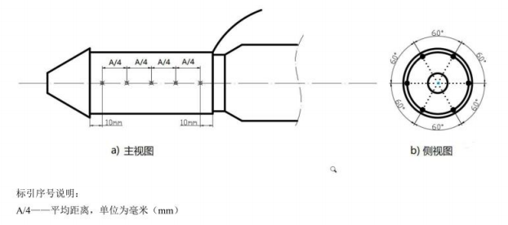

图1 自动卷发器工作部位测量点布置位置

2、负离子浓度试验

器具在额定电压下工作，达到稳定工作状态后，开始测量负离子浓度，测量时间为 5 min , 每30s 读取一个数值，连续读取5min,共 l0个数值，取l0个数值的平均值作为负离子浓度值。试验重复三次，取三次试验的平均值。每次试验，器具需恢复到冷态后再进行重复试验。

所用的离子测量仪为DLY-3 或 DLY-4 ,其精度应为±l0%，分辨率为l0个/cm3，迁移率设定为3。

2.1风热自动卷发器负离子浓度

对于负离子出口与出风口相同的风热自动卷发器，设定在最大风速，冷风(自然风)，对于没有冷风的风热自动卷发器，采用温度最低档风。将器具的出风口与测试仪感应开口平行，按结构允许尽可能接近测试仪感应开口，装置图见图2。

对于负离子出口与出风口独立的风热自动卷发器，设定在最大风速，冷风(自然风)，对于没有冷风的风热自动卷发器，采用温度最低档风。将器具的负离子出口与测试仪感应开口平行，按结构允许尽可能接近测试仪感应开口，装置图见图2。

2.2 电热自动卷发器负离子浓度

对于标有负离子功能的电热自动卷发器，在额定电压下调至最大功率，将器具的负离子出口与测试仪感应开口平行，按结构允许尽可能接近测试仪感应开口，装置见图2。

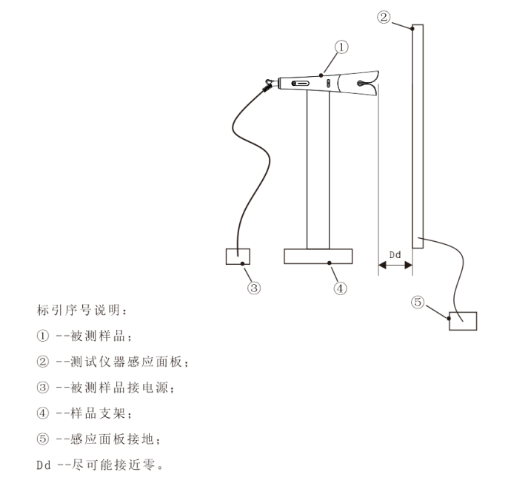

图2 负离子测试装置示意图

3、塑型过程试验

自动卷发器在额定电压下工作，建立稳定工作状态后，将发片绕于工作部位上并保持加热，直至声光提示表示塑型完毕，无提示功能则停留时间8-12s。

4、绕发叠层试验

通过视检进行判断绕发的层数。

5、绕发堵转保护功能试验

用装置卡住电热自动卷发器正在运行的旋转机构来模拟毛发缠绕锁死旋转机构的状态。

6、绕发力度试验

把工装治具固定于绕发旋转机构上，扭力计与工装治具另一端有效驳接，启动绕发旋转机构，读取扭力计数据，有必要时制作合适工装满足测试要求。

7、绕发圈数试验

对于有绕发圈数设置的电热自动卷发器，先在旋转机构上的某一处做出明显标记，与参照部件对应，启动旋转键，当该标记转动与参照部件一致则记录为一圈，直至停止旋转后，记录旋转总圈数。

8、防缠发/吸发试验

器具在额定电压下工作，建立稳定工作状态后，分别依次将发片的发梢（如图 3 所示）固定在进风口 0cm、5cm 、10cm处（如图 3 所示），稳定 10s 后取下发片，重复测试 100 次，记录缠发或吸发次数 *r* ，通过公式 2 计算得出缠发率或吸发率*R* ；之后再依次将发片的中段固定在进风口0 cm、5cm、10 cm 处，稳定 10s后取下发片，重复测试 100 次，记录0 cm、5 cm 缠发概率，10 cm吸发概率。

**R = (r ÷100)×100%..................... (2)**

式中：*r*——为缠发或吸发次数。

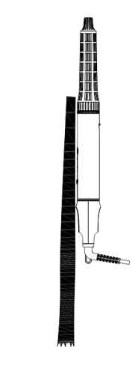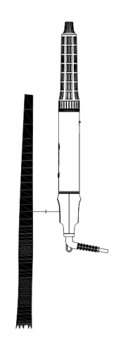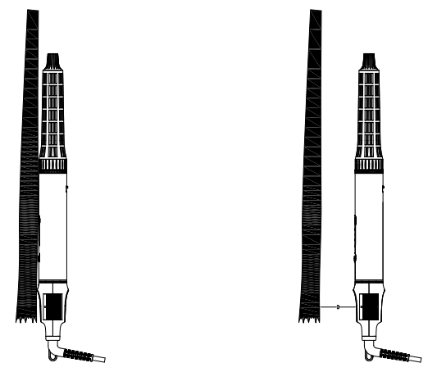

0cm、5cm、10cm缠发测试状态

注：d为测试距离

图3 缠发、吸发距离

**四、主要性能试验验证数据**

经充分的调查、研究和反复的验证，标准工作组针对消费者重点关心的方面，创新性的提出了有代表性、可复现性强的试验方法，在核心的负离子浓度、绕发力度、绕发叠层、低电量提醒试验方面进行了测试，主要试验数据如下：

表1 负离子浓度试验数据

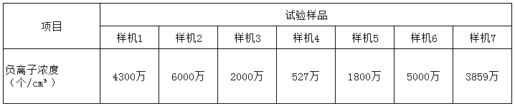

表2 绕发力度试验数据

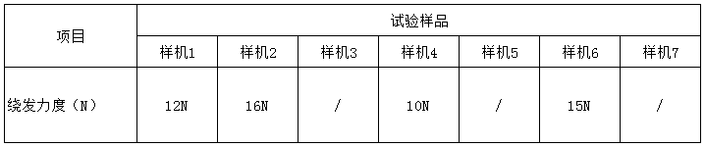

表3绕发叠层试验数据

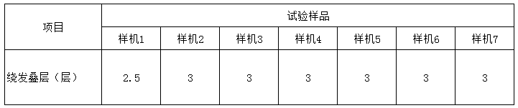

表4低电量提醒试验数据

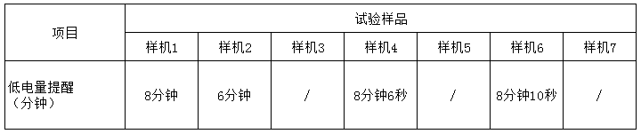

**五、采用国际标准的程度及水平的简要说明**

无。

**六、重大分歧意见的处理经过和依据**

无重大分歧。

**七、贯彻协会标准的要求和措施建议**

1、在行业内进行标准宣传和培训；

2、组织标准的实施等工作。

**八、其它应予说明的事项**

截止至本公开征求意见稿完成日期，未收到相关专利内容的反馈。

《自动卷发器》标准起草工作组

2024年9月23日